

MEDLEMSINFORMATION SEPTEMBER 2025

For an English version - contact: Susanne.brokop@med.lu.se

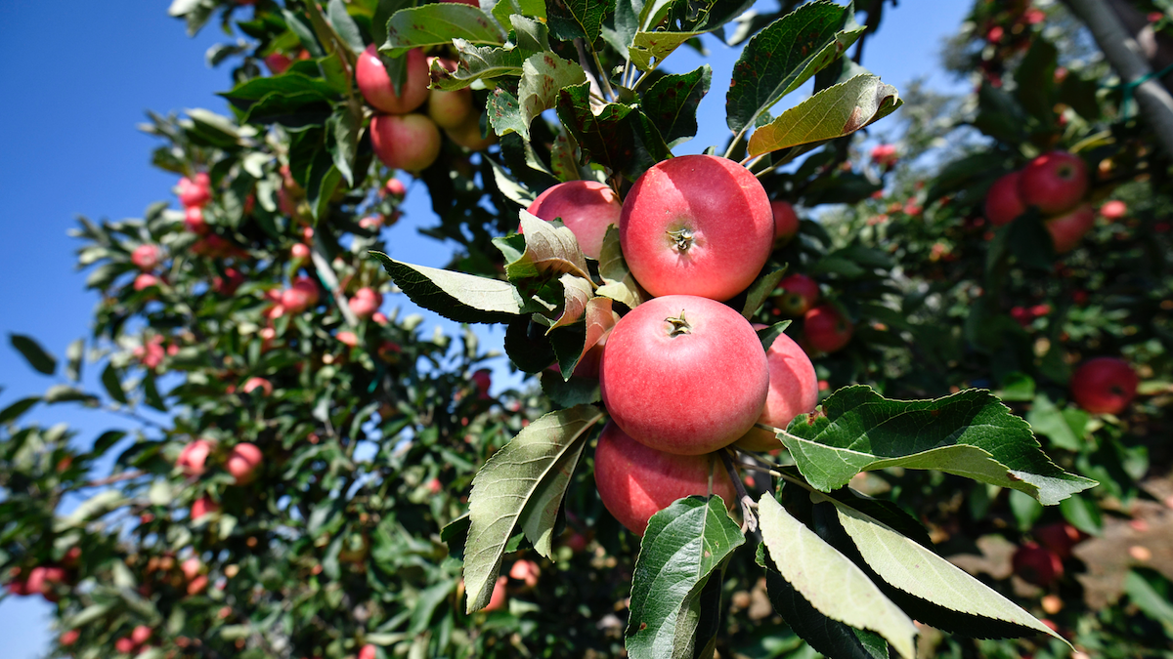

Vi hoppas att alla haft en skön och vilsam sommar och att ni njutit av ledighet, sol och bad. Sommaren går fort och det är redan september. Styrelsen har haft sitt första höstmöte och närmast är det budgetarbetet som står på agendan. Vi har i samverkan med HSB gjort den årliga okulärbesiktningen av området, den besiktningen översätts sedan till underhållsplanen, som i sin tur ligger till grund för budgeten.

Techem / IMD Sverige – värme och vatten
Styrelsen har i samverkan med vår projektledare på HSB träffat Techem /IMD Sverige, för att omförhandla vårt avtal rörande individuell mätning av värme och vatten. När det är klart kommer alla mätare att bytas, vi informerar självklart så snart det är dags. Mätarbytet kommer att ske under hösten, sannolikt i oktober/november. Det blir lite förändringar avseende avläsning och avisering och det kommer även att bli lättare att via en portal följa sin egen förbrukning. Vi kommer att informera mer om detta så snart vi har alla uppgifter.

Tvättmaskiner
Föreningen har relativt stora utgifter för byte av tvättmaskiner. Behovet att byta maskiner kommer sig av att maskinerna går sönder, oftast på grund av överbelastning, tex tvätt av mattor. Vi påminner därför om att det inte är tillåtet att tvätta mattor eller dylikt, som väger för tungt för maskinen.
I en del fall tar maskinerna stryk då de helt enkelt inte städas ordentligt. Tvätta ur både själva tvättmedelsbehållaren och facket i maskinen och rensa filter!
Vi vill även påminna om att tvättstugorna endast är till för boende i flerfamiljshusen och respektive våning har sin tvättstuga som boende hjälps åt att hålla ren och snygg.

Kvartalsmöte
Kvartalsmötet är planerat till 18 sept, se separat information.

Odlarträff
Odlarträffen är planerad till den 30 september, se separat information

Container
Höstens containrar kommer att stå på vanlig plats helgen 11-12 oktober.
Separat information kommer.

Grillsäsongen fortsätter ännu en tid….
Tänk på att det är torrt i gräset och att grillning inte är tillåtet på balkongerna

Vi önskar alla en fin september och sensommar

Hälsningar från styrelsen

